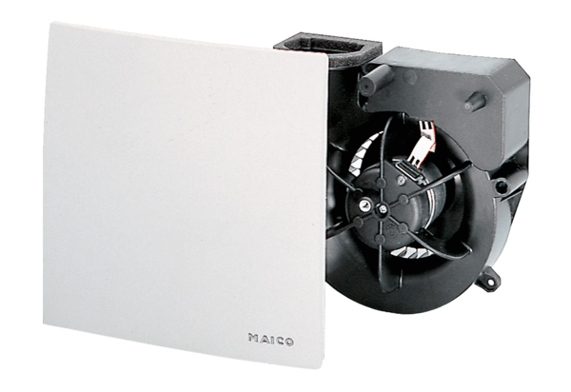Element ventilatora ER 60Jedinica za pakiranje: 1 komAsortiman: B
Broj artikla: 0084.0100Proizvođač: MAICO

